Ekosystem
Ett ekosystem är ett område med liknade natur. Ekosystem kan vara små som en stubbe eller en liten sjö. Stora ekosystem kallas också biom.

Exempel på biom är: Barrskog, lövskog, stenöken, sandöken, tundra, fjäll, polarområden, sötvatten (som flod eller sjö), hav, regnskog, äng, åker, bräckvatten (som Östersjön), korallrev, myrmark eller medelhavsklimat.

Det växer en viss typ av växter och finns en viss typ av djur i området. Det kallas för biotiska faktorer.

Ekosystemet bestäms också av abiotiska faktorer. Exempel på sådana är hur mycket det regnar, temperatur, vad det är för typ av mark, salthalt i vattnet osv. Abiotiska faktorer är viktiga, det kan tillexempel inte växa gran i öknen eftersom det är för torrt. Det finns inte heller några älgar i öknen eftersom det är för varmt.

Uppgift
Din uppgift blir att presentera ett ekosystem för klassen. Presentationen görs muntligt med Keynote som stöd. Din presentation skall innehålla följande:

- Välj ett ekosystem. Använd boken i iBook på sidan 79 där du får tips på olika stora ekosystem (biom) i världen. Var på jorden finns ditt ekosystem, visa med en karta ex, regnskog finns i följande områden. När du gjort ditt val flyttar du gemet till fält 1 på kunskapsstickan.

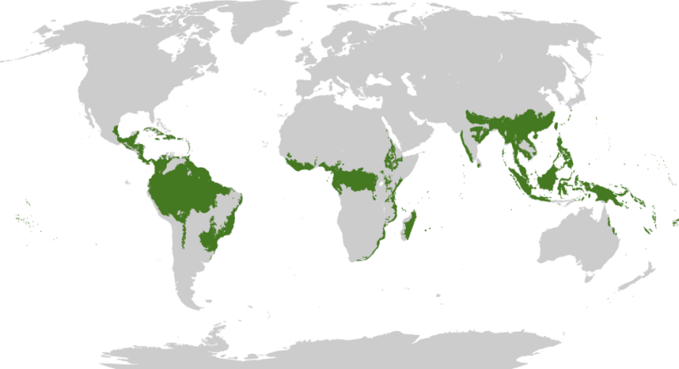
Bildkälla Wikipedia https://sv.wikipedia.org/wiki/Regnskog#/media/File:Biome_map_01.svg

- Beskriv de abiotiska faktorerna. Hur varierar temperaturen mellan dag och natt, över året. Hur mycket/lite regnar det per år/dag?
Hur ser naturen ut i ditt ekosystem. Är det t.ex. mest skog eller är det öppna fält? Finns det något vatten t.ex. sjö, hav eller flod. Är vattnet salt eller sött eller mitt emellan (bräckt vatten som i Östersjön). Hur är marken? Består den mest av sand, jord eller berg? Är den näringsrik eller näringsfattig? När du gjort ditt val flyttar du gemet till fält 2 på kunskapsstickan.

- Ge exempel på vanliga växter och djur i ekosystemet. Beskriv två näringskedjor.
När du gjort ditt val flyttar du gemet till fält 3 på kunskapsstickan.

- Välj några bilder från ditt ekosystem. Skapa din keynote. Ange källor. Skriv ner stödord i anteckningarna. När du gjort ditt val flyttar du gemet till fält 4 på kunskapsstickan.

- Träna på din redovisning.

- Redovisning sker på labbtiden tisdag den 11/10 och fredag den 14/10.

